РУКОВОДСТВО ПОЛЬЗОВАТЕЛЯ
Внимательно прочтите настоящее руководство перед началом эксплуатации.
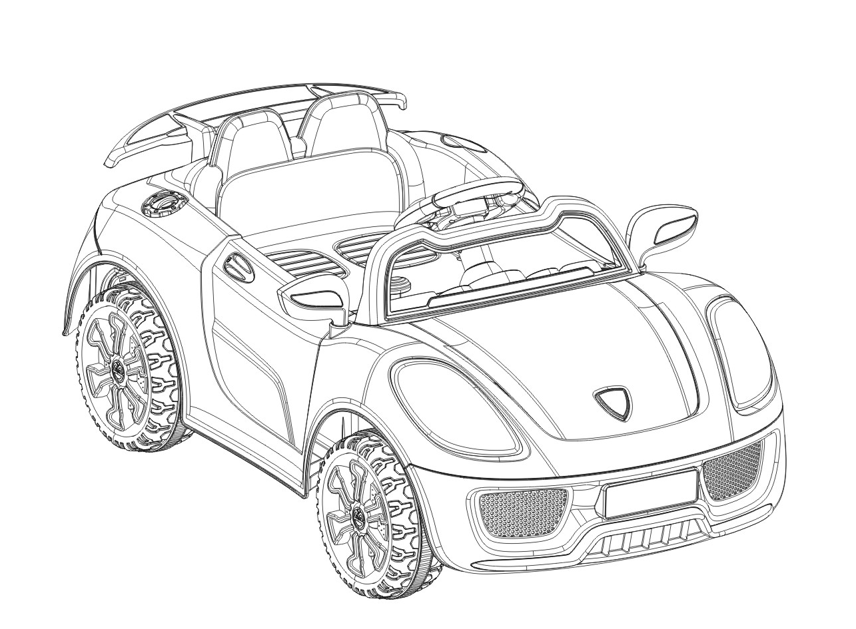

Рекомендуемый возраст: 3-8 лет.
Сборка электромобиля должна производиться только взрослыми.
Приложение содержит важную информацию, прочтите ее, сохраните для дальнейшего использования.

ВНИМАНИЕ
- Все фотографии и рисунки из данного руководства приведены с целью проиллюстрировать сборку и работу устройства. Реальное устройство может отличаться от изображенного на фотографиях.
- Производитель не обязан уведомлять о модификации конструкции и внешнего вида устройства, сделанные для улучшения качества.

ВАЖНАЯ ИНФОРМАЦИЯ ДЛЯ ДЕТЕЙ И РОДИТЕЛЕЙ!
ВНИМАТЕЛЬНО ПРОЧТИТЕ НАСТОЯЩЕЕ РУКОВОДСТВО ПЕРЕД НАЧАЛОМ ЭКСПЛУАТАЦИИ. ХРАНИТЕ ЕГО В ДОСТУПНОМ МЕСТЕ.
В данном руководстве содержится полезная информация по сборке, безопасной эксплуатации, обслуживанию и ремонту электромобиля. Убедитесь в том, что вы и ваш ребенок полностью изучили и уяснили эти требования и рекомендации. Мы также рекомендуем вам периодически перечитывать эту информацию, а также проверять техническое состояние вашего электромобиля перед каждым использованием.

Спецификация:
Аккумулятор | 6V4.5AH*2
Двигатель | 6V25W
Рекомендуемый возраст | 3-8 лет
Максимальная нагрузка | 30 кг
Габариты устройства | 1120Х640Х500 мм
Максимальная скорость | 2-3 км/ч
Время зарядки | 8-12 часов
Время работы | 1-2 часа
Зарядное устройство | Вход: АС220V/50Hz, выход: DC6V1A
Предохранитель | 20A

Перечень комплектующих

 | Наименование | Картинка | Кол-во
1 | Корпус |  | 1
2 | Сиденье |  | 1
3 | Лобовое стекло |  | 1
4 | Руль |  | 1
5 | Редуктор |  | 1
6 | Ведущее колесо |  | 1
7 | Колесо |  | 3
8 | Зеркала заднего вида |  | 1 пара
9 | Заднее крыло |  | 1
10 | Колесный колпак |  | 4
11 | Кривошип |  | 1
12 | Пульт дистанционного управления |  | 1
13 | Задняя ось и вал рулевого управления |  | 1
14 | Зарядное устройство |  | 1
15 | Гаечный ключ |  | 1
16 | Части крепления |  | 1
17 | Инструкция |  | 1
18 | Втулка для колеса |  | 4

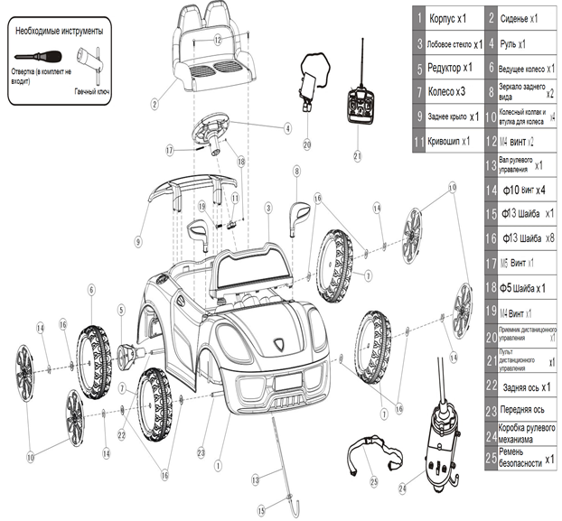

Порядок сборки электромобиля
- Собирать автомобиль должны взрослые. На сборку понадобится не менее 40 минут. Дети могут пораниться мелкими деталями, острыми краями и остриями деталей. Будьте осторожны при сборке автомобиля. Дети не должны участвовать в сборке автомобиля.
- Перед началом сборки определите все детали; сохраняйте упаковку до конца сборки, чтобы случайно не выбросить какие-либо детали.
- Понадобятся: отвертка (нет в комплекте) и гаечный ключ. Все необходимые винты находятся в маленькой упаковке, прикрепленной к тем деталям, где они нужны.

1.Установка заднего колеса:
А) Переверните корпус автомобиля. Выньте из задней оси фиксирующую гайку и шайбу.
B) Наденьте редуктор на заднюю ось с левой стороны корпуса автомобиля. Наденьте на заднюю ось колесо так, чтобы оно совпало с положением редуктора.
С) Наденьте шайбу, зафиксируйте ее гайкой с помощью гаечного ключа (не затягивайте слишком туго).
D) Наденьте втулку для колеса.
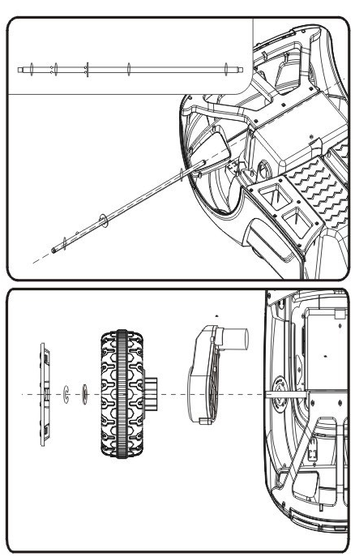

2.Установка переднего колеса (Примечание: установка остальных 3 колес осуществляется по такому же принципу, как и переднее)
А) Установите на переднюю ось винт и шайбу.
B) Как показано на картинке, наденьте шайбу, зафиксируйте ее гайкой с помощью гаечного ключа (не затягивайте слишком туго).
C) Наденьте втулку для колеса.
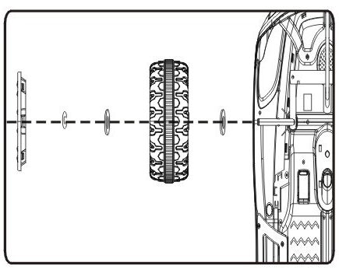

- Установка вала рулевого управления и ведущего колеса
- Наденьте на прямой конец рулевой колонки шайбу.
- Вставьте прямой конец рулевой колонки в отверстие в корпусе автомобиля и сквозь отверстие в приборной панели (рулевая колонка должна пройти сквозь отверстие в детали дистанционного управления).
Другой конец вставьте в отверстие на передней оси. Наденьте на рулевую колонку одну шайбу – она должна располагаться под отверстием в рулевой колонке.
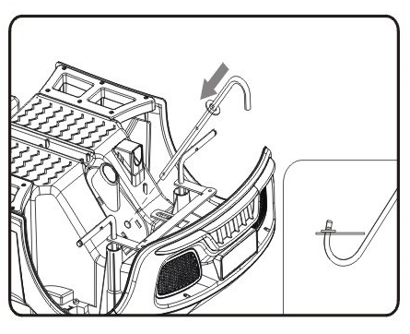
- Установите на рулевую колонку и закрутите ее винтом и гайкой. Затем вставьте 1 винт так, чтобы он прошел через деталь дистанционного управления и рулевую колонку, зафиксируйте гайкой.
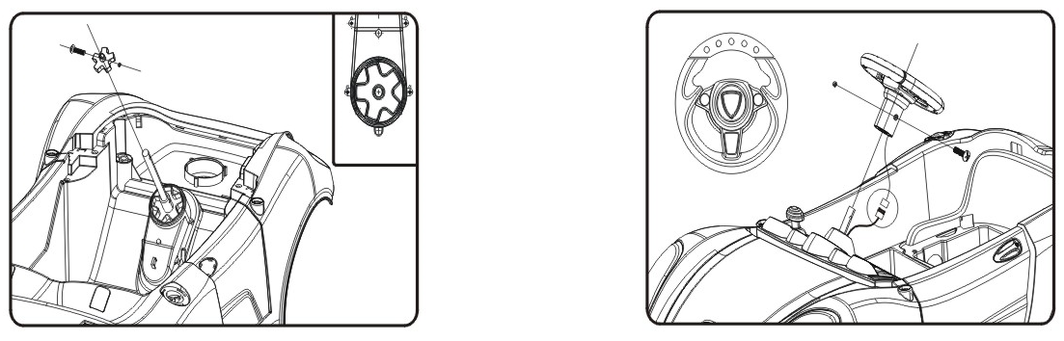

- Установка переднего лобового стекла
а) Вставьте выступы на окне в пазы в передней части электромобиля. Нажмите до щелчка.
b) Закрутите лобовое стекло двумя винтами.
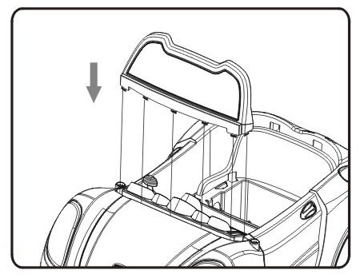

- Установка зеркал заднего вида.
Как показано на картинке, установите зеркала заднего вида в пазы боковых частей электромобиля. Нажмите до щелчка.
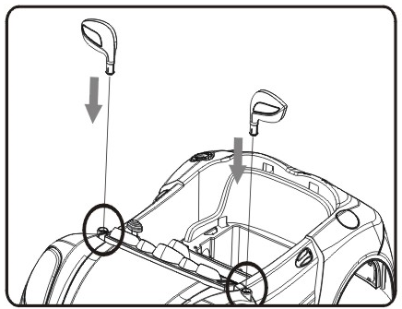

- Подключение питания и установка сиденья
Вставьте штепсельную вилку в разъем двигателя. Вставьте вилку в приемник на аккумуляторе как показано на рисунке. (красный с красным, черный с черным).
Вставьте выступы позади сиденья в пазы в корпусе автомобиля. Зафиксируйте сиденье, затянув два винта.
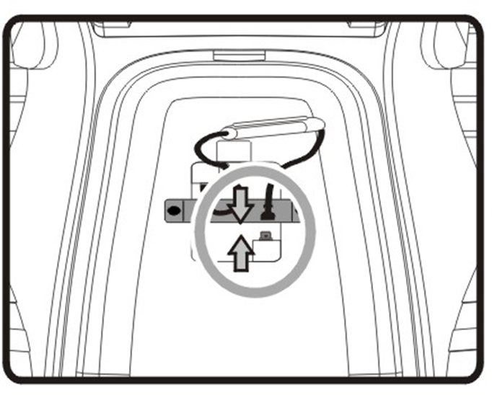

- Установка заднего крыла
Как показано на картинке, установите заднее крыло в пазы задней части электромобиля и надежно зафиксируйте.
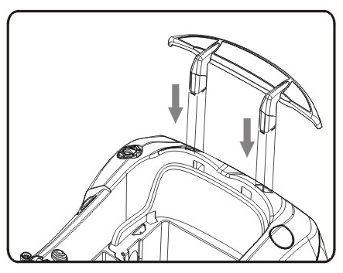
Техника безопасности
- Из-за наличия мелких деталей не рекомендуется для использования детьми в возрасте до 3-х лет!
- Сборка электромобиля должна производится исключительно взрослыми.
- Водить электромобиль следует в шлеме.
- Электромобиль предназначен для использования только одним ребенком. Максимальный вес 30 кг. Рекомендуемый возраст ребенка 3-8 лет.
- Электромобиль не является транспортным средством.
- Нельзя водить данный автомобиль на проезжей части или на тротуаре.
- Не рекомендуется водить автомобиль на песке или мягких поверхностях.
- Перед использованием объясните ребенку устройство электромобиля и принципы управления. Покажите, как остановить электромобиль.
- Перед изменением направления движения вперед или назад автомобиль должен полностью остановиться.
- Использовать только под присмотром взрослых.
- Не используйте электромобиль во время дождя или снега. Вода может повредить двигатель, электропроводку и батарею.
- Перед каждым использованием проверяйте состояние всех частей электромобиля во избежание непредвиденных ситуаций. При обнаружении в устройстве какой-либо неисправности прекратите эксплуатацию электромобиля до ее полного устранения.
- Используйте батарею и зарядное устройство, рекомендованные изготовителем.
- Когда электромобиль не используется, отключите питание.
- Не позволяйте ребенку играть с зарядным устройством.

Перед использованием автомобиля убедитесь, что перечисленные ниже правила соблюдены:
- Автомобиль собран согласно инструкции. Вилка аккумулятора вставлена, питание подается.
- Все винты надежно затянуты.
- Ребенок изучил правила безопасного управления автомобилем. Эти правила должны также знать и другие дети, которые хотят управлять данным автомобилем.
- Чтобы снизить риск телесных повреждений:
- Водить автомобиль следует в шлеме.
- Следует всегда сидеть на сиденье.
- Следует всегда водить автомобиль в обуви.
- В автомобиле не должно находиться более 1 человека.
- Нельзя водить данный автомобиль на проезжей части, возле настоящих автомобилей, на крутых склонах или ступеньках или рядом с ними, возле бассейнов и других водоемов.
- Водить автомобиль следует только на плоских поверхностях - в доме, в саду или на детской площадке.
- Нельзя управлять автомобилем в темноте. Ребенок может натолкнуться на препятствия и попасть в аварию. Следует водить автомобиль только в светлое время суток или в хорошо освещенных местах.
- Автомобиль снабжен регулируемыми ремнями безопасности, перед началом вождения ребенок должен правильно пристегнуться.

Эксплуатация электромобиля
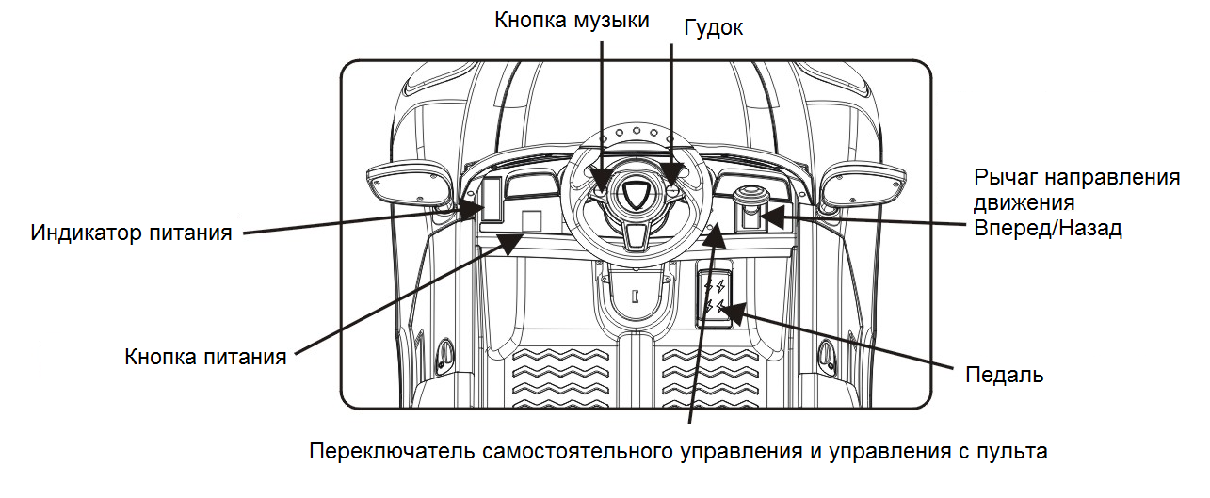
Кнопка питания: Включает и выключает электромобиль.
Индикатор питания: Показывает уровень заряда батареи. На индикаторе 11 шкал заряда батареи.
Дистанционное радиоуправление: Переключить электромобиль на дистанционное управление можно только с помощью пульта дистанционного управления, но не с помощью нажатия на педаль. Когда пульт дистанционного управления отключен, электромобилем можно управлять только вручную: пользоваться педалью и пользоваться рулем.

Кнопки звуковых сигналов: Нажмите на кнопку музыку, нажмите дважды на кнопку и музыка сменится. Нажмите кнопку гудка, загорится синий свет и раздастся сигнал гудка из машины.
Рычаг вперед: Потяните рычаг вперед «D», нажмите на педаль, и электромобиль поедет вперед.
Рычаг назад: Потяните рычаг назад «R», нажмите на педаль, и электромобиль поедет назад.
Рычаг нейтральной позиции: Установите рычаг на нейтральную позицию «N», электромобиль будет стоять на месте.

Предостережения:
Пожалуйста, перед использованием электромобиля, расскажите детям как правильно водить электромобиль. При переключении передач, всегда нужно отпускать педаль газа.
Не переключайте одновременно рычаг «Вперед/Назад» при вождении, это может привести к повреждению электросхемы и других частей электромобиля.

Использование пульта дистанционного управления.
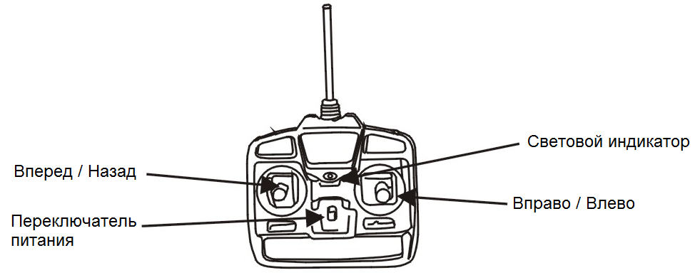

Вставьте антенну в пульт управления, поворачивая ее по часовой стрелке.

Функции пульта дистанционного управления.
- Ручное и дистанционное управление: Переключите на дистанционное управление и электромобиль будет двигаться только от дистанционного пульта; Переключите на ручное управление и электромобиль будет двигаться только вручную.
- Установите переключатель питания в положение «ON» («Вкл.»), при этом загорится световой индикатор.
- Нажмите левый джойстик вперед – электромобиль поедет вперед. Потяните левый джойстик назад – электромобиль поедет назад.
- Нажмите правый джойстик влево – электромобиль повернет налево. Нажмите правый джойстик направо – автомобиль повернет направо.
- Используйте одновременно два джойстика и электромобиля появятся новые функции.

ВНИМАНИЕ.
- При использовании пульта дистанционного управления, максимальное удалённое расстояние о электромобиля составляет 10 м.
- Пользоваться пультом дистанционного управления должны только взрослые.
- Перед использованием электромобиля, внимательно прочитайте инструкцию и проинструктируйте ребенка о технике безопасности.
- Если пульт дистанционного управления не используется, то переведите режим управления электромобилем на ручное управление, чтобы избежать электромагнитных помех.
- Нельзя водить данный автомобиль на проезжей части, возле настоящих автомобилей, на крутых склонах или ступеньках или рядом с ними, возле бассейнов и других водоемов.
- Нельзя использование одновременно двух пультов дистанционного управления.
- Нельзя водить автомобиль во время дождя или снега во избежание замыкания и повреждения электромобиля.
- Не используйте одновременно старые и новые аккумуляторы или батарейки/аккумуляторы разных типов.
- Когда электромобиль не используется длительное время, вынимайте аккумулятор/батарейки, чтобы предотвратить повреждение электросхемы и пульта дистанционного управления.
- При использовании пульта дистанционного управления, не роняйте его на пол.
- Осторожно обращайтесь с пультом дистанционного управления, не теряйте его.
- Если пульт дистанционного управления не работает на расстоянии 3 метров, замените батарейки в пульте дистанционного управления.
- При замене батареек в пульте дистанционного управления, удалите крышку с задней части пульта, раскрутив винты с помощью отвертки и замените старые батарейки на новые, затем закрутите винты обратно.
Предохранитель
Если электромобиль не работает и не заряжается, сначала проверьте предохранитель - он мог перегореть.
Если предохранитель перегорел, замените его новым (в упаковке есть запасной предохранитель).
Предохранитель находится под сиденьем.
Чтобы избежать удара током, следуйте следующим инструкциям:
• НЕ ПЕРЕГРУЖАЙТЕ электромобиль; максимально допустимый вес составляет 30 кг.
• НЕ ТАЩИТЕ ничего на прицепе.
• НЕ ВЗБИРАЙТЕСЬ на крутые склоны.
• НЕ ВЪЕЗЖАЙТЕ на электромобиле в неподвижные предметы, это может нарушить вращение колес и
вызвать перегрев двигателя.
• НЕ ВОДИТЕ электромобиль в очень жаркую погоду, чтобы не перегреть его детали.
• НЕ ДОПУСКАЙТЕ контакта жидкостей с аккумулятором или другими электронными деталями.
• НЕ ВМЕШИВАЙТЕСЬ в электросхему. Это может привести к короткому замыканию.

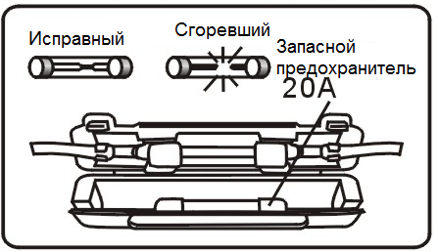

Зарядка аккумулятора

- Зарядка аккумулятора должна производиться исключительно взрослыми.
- Перед первым использованием необходимо заряжать аккумулятор в течение 4-6 часов.
- Гнездо для зарядного устройства находится под крышкой бензобака. Чтобы зарядить электромобиль, ориентируетесь на картинку.
- Если электромобиль теряет скорость, перезарядите аккумулятор, аккумулятор следует заряжать 8-12 часов. Не заряжайте аккумулятор дольше 20 часов, чтобы не перегреть зарядное устройство.
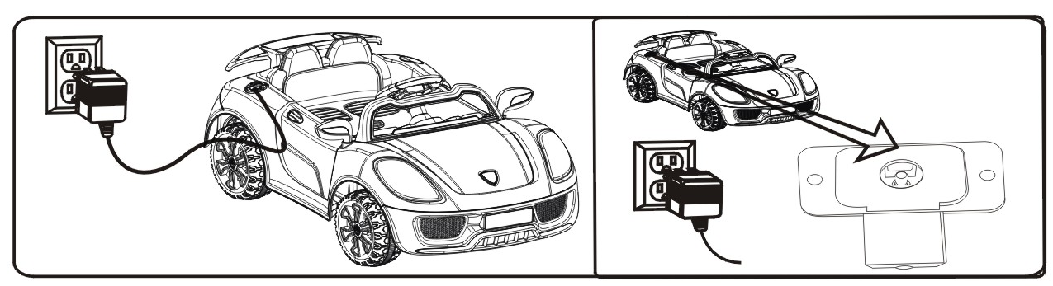

- Откройте крышку гнезда для зарядки аккумулятора (крышка бензобака).
- Вставьте вилку зарядного устройства в гнездо.
- Вставьте вилку зарядного устройства в розетку. Аккумулятор начнет заряжаться.

Предостережения
- Используйте аккумулятор и зарядное устройство только из комплекта поставки.
- Не используйте одновременно старые и новые аккумуляторы или батарейки/аккумуляторы разных типов.
- Во время зарядки аккумулятор и зарядное устройство слегка нагреваются. Это нормально. Если аккумулятор и зарядное устройство НЕ нагреваются или нагреваются слишком сильно, возможно, они повреждены.
- Не выключайте питание электромобиль во время зарядки аккумулятора.
- Перед тем как заряжать аккумулятор, проверьте, не повреждены ли аккумулятор, зарядное устройство, коннекторы и другие части. При обнаружении любого повреждения следует немедленно заменить или починить зарядное устройство. Нельзя использовать поврежденное зарядное устройство.
- Всегда надежно укрепляйте аккумулятор в держателе. Иначе при перевороте автомобиля он может выпасть и нанести ребенку повреждения.
- Замена старых батареек должна производиться исключительно взрослыми. Исчерпавший срок службы аккумулятор необходимо сдать в локальное учреждение, ответственное за переработку свинцово-кислотных аккумуляторов.
- Когда электромобиль не используется длительное время, вынимайте аккумулятор/батарейки, чтобы предотвратить повреждение электросхемы и пульта дистанционного управления.
- Не позволяйте ребенку играть с зарядным устройством.
Техническое обслуживание
- Перед использованием электромобиля родители обязаны проверять его основные части. Необходимо регулярно проводить осмотр потенциально опасных компонентов изделия, таких как аккумулятор, зарядное устройство, кабель или шнур, вилка, винты и прочие крепежные детали. В случае повреждения этих частей электромобиль не должен эксплуатироваться до полного устранения неисправностей.
- Периодически смазывайте движущиеся части (колеса) маловязким маслом.
- Держите электромобиль вдали от источников тепла, таких как кухонные плиты и нагреватели. Пластмассовые части могут расплавиться.
- Храните автомобиль в правильном положении, не переворачивайте его вверх дном или набок. Для защиты от влажности накрывайте автомобиль брезентом или храните его в помещении.
- Автомобиль не следует использовать вблизи открытого огня или источников нагрева (плит, обогревателей и т.п.). Пластиковые детали могут расплавиться. При зарядке автомобиля рядом не должно быть воспламеняемых веществ.
- Заряжайте аккумулятор после каждого использования автомобиля. Когда автомобиль не используется, разряжайте аккумулятор не реже одного раза в месяц.
- НЕ МОЙТЕ автомобиль из шланга. НЕ МОЙТЕ автомобиль мылом и водой.
- НЕ ВОДИТЕ автомобиль в дождь или снег. Вода повредит двигатель, электрику и аккумулятор.
- Автомобиль можно протирать мягкой сухой салфеткой. Для восстановления блеска пластиковых деталей применяйте невосковую полировку для мебели. Не используйте автополировку. Не используйте абразивные очистители. Не используйте жидкие химикаты для очистки пластиковых поверхностей автомобиля.
- Не водите автомобиль по грязи, песку или мелкому гравию – они могут повредить движущиеся детали автомобиля, двигатель или электрику.
- Когда автомобиль не используется, все источники питания, в том числе и аккумулятор, следует отсоединить, все переключатели перевести в положение СТОП ("stop").
- Автомобиль следует использовать только по прямому назначению.

Поиск и устранение неисправностей
ПРОБЛЕМА: электромобиль не едет

ВОЗМОЖНАЯ ПРИЧИНА: низкий заряд батареи
После каждого использования или не реже одного раза в месяц заряжайте аккумулятор в течение 8-12 часов. Не оставляйте аккумулятор заряжаться более, чем на 20 часов.

ВОЗМОЖНАЯ ПРИЧИНА: сработал предохранитель.
Электромобиль оснащен самосбрасывающим предохранителем (расположен под сиденьем). При перегрузке или неправильной работе машины предохранитель размыкает цепь на 5-20 секунд, а затем снова замыкает. Чтобы избежать размыкания цепи, выполняйте следующие инструкции:

НЕ перегружайте электромобиль, максимальный вес: 30кг.
НЕ используйте электромобиль для буксировки чего-либо.
НЕ используйте электромобиль на крутых склонах.
НЕ допускайте столкновений со статичными предметами, это заставит колеса вращаться вхолостую и двигатель перегреется.
НЕ используйте электромобиль в жаркую погоду, его компоненты могут перегреться.
НЕ вносите никаких изменений в работу электрической системы. Это может привести к короткому замыканию и, как следствие, размыканию предохранителя.

ВОЗМОЖНАЯ ПРИЧИНА: ослаблены гайки колес.
Если гайки не затянуты, колеса не войдут в зацепление с шестерней переднего хода. Затяните гайку при помощи гаечного ключа.

ВОЗМОЖНАЯ ПРИЧИНА: ослаблены соединители аккумулятора или провода.
Убедитесь, что все соединения выполнены корректно.

ВОЗМОЖНАЯ ПРИЧИНА: вышел из строя аккумулятор.
Аккумулятор установлен правильно, в соответствии с инструкцией? Аккумулятор используется уже длительное время? Возможно, требуется заменить аккумулятор.

ВОЗМОЖНАЯ ПРИЧИНА: повреждена электрическая система.
Вода могла вызвать коррозию в системе. Возможно, произошло заклинивание переключателя в результате попадания внутрь грязи, гравия или песка.

ВОЗМОЖНАЯ ПРИЧИНА: поврежден двигатель.
Двигатель требует профессионального ремонта.

ПРОБЛЕМА: аккумулятор не заряжается.

ВОЗМОЖНАЯ ПРИЧИНА: ослаблен соединитель аккумулятора или адаптера. Убедитесь, что соединители аккумулятора и адаптера надежно скреплены между собой.

ВОЗМОЖНАЯ ПРИЧИНА: зарядное устройство не подключено к сети.
Убедитесь, что зарядное устройство вставлено в розетку, а в сети есть напряжение.

ВОЗМОЖНАЯ ПРИЧИНА: не работает зарядное устройство.
Зарядное устройство нагревается при зарядке? Если нет, оно может быть неисправно и, возможно, требуется его заменить.

ПРОБЛЕМА: электромобиль работает недолго.

ВОЗМОЖНАЯ ПРИЧИНА: аккумулятор не заряжен полностью.
Возможно, батарея не успевает зарядиться за отведенное ей на это время. После каждого использования или не реже одного раза в месяц заряжайте батарею в течение 4-6 часов. Не оставляйте батарею заряжаться дольше 10 часов.

ВОЗМОЖНАЯ ПРИЧИНА: старый аккумулятор.
Со временем аккумулятор теряет способность удерживать заряд. В зависимости от частоты и длительности использования, а также различных условий эксплуатации. аккумулятор служит 1-3 года. Замените аккумулятор на новый.

ПРОБЛЕМА: аккумулятор издает жужжание или булькающий звук при зарядке.
Это является нормой и не должно вызывать беспокойства. Зарядка может происходить и бесшумно, что также нормально.

ПРОБЛЕМА: зарядное устройство нагревается при зарядке аккумулятора.
Это является нормой и не должно вызывать беспокойства.

